ÉTAPE 4 | UN JOUR, UN MÉTIER · Le tour du monde des bâtisseurs  Bergen (Norvège) · Le charpentier

Nom, prénom : | Classe : | Date :

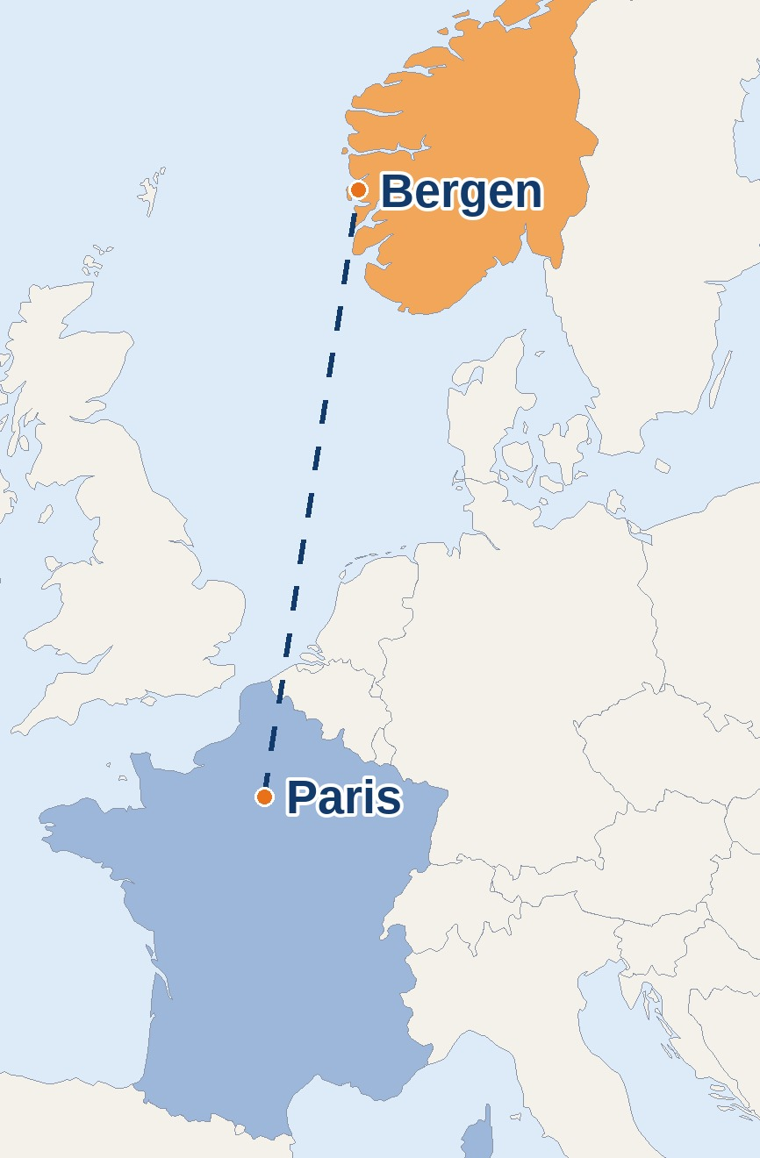 | ✈ MON BILLET D'EMBARQUEMENT  Destination : Bergen  Pays : Norvège  Distance depuis Paris : environ 1 300 km  Langue : le norvégien  Pour dire bonjour : « Hei »  Monnaie : la couronne norvégienne  Métier du jour : le charpentier
1. Je regarde la vidéo Durée : 1 min 28. Regarde-la deux fois, puis réponds.
a) Dans quel pays se trouve Bergen ?
☐ en Norvège ☐ en Italie ☐ au Canada
b) En quoi sont faites les vieilles maisons du port ?
☐ en pierre ☐ en bois ☐ en verre
c) Comment s'appellent les églises en bois de Norvège ?
……………………………………………………………………………………………………………………………
d) Que fabrique le charpentier ? Coche la bonne réponse.
☐ les tuyaux ☐ la charpente du toit ☐ les fenêtres en verre
e) Que fait le charpentier ? Numérote les gestes dans l'ordre, de 1 à 4.
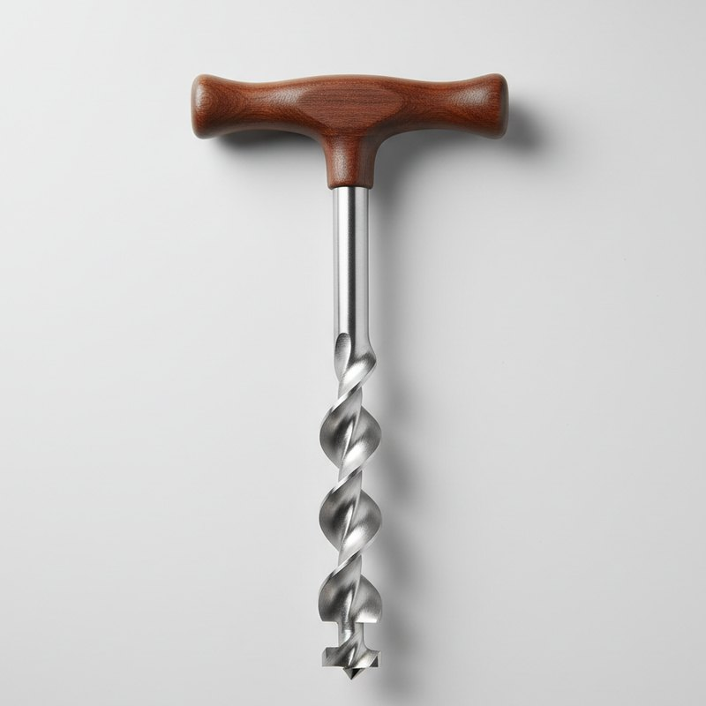  Il perce les trous.  n° …… | 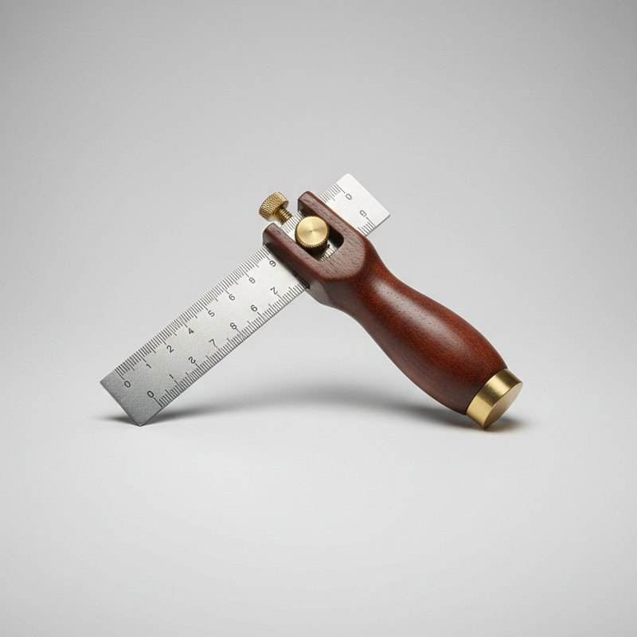  Il trace les angles.  n° …… | 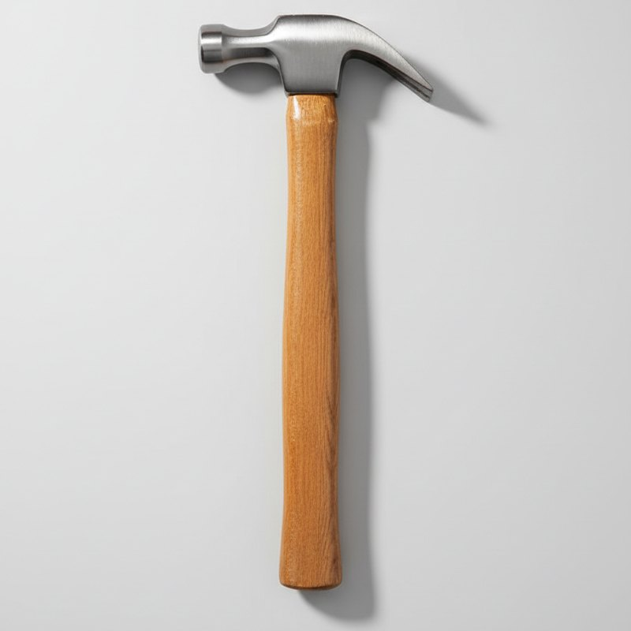  Il assemble.  n° …… | 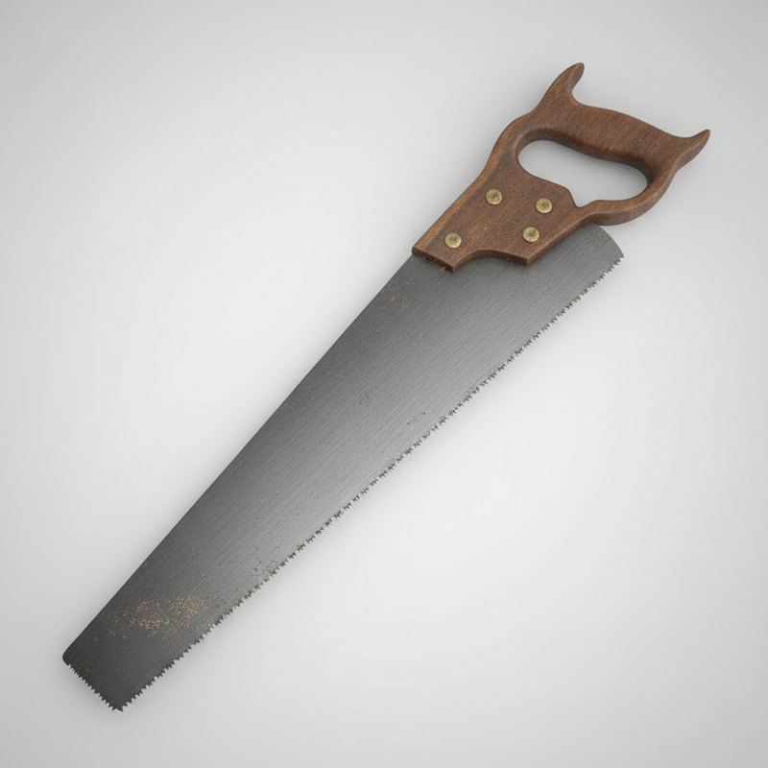  Il scie la poutre.  n° ……
f) Quel diplôme prépare-t-on après la 3e pour devenir charpentier ? Il dure combien de temps ?
……………………………………………………………………………………………………………………………

2. Je lis
Bergen, la ville en bois
Bergen est une ville de Norvège, au bord de la mer. Dans son vieux port, les maisons sont en bois et peintes de toutes les couleurs.
En Norvège, il y a beaucoup de forêts. Depuis très longtemps, on construit donc avec du bois.
Les églises en bois debout sont célèbres. Il en reste 28, et la plus ancienne a près de 900 ans ! Leurs poteaux sont plantés droit, « debout », et leurs toits sont très pentus.
Le charpentier construit la charpente : le squelette en bois qui tient le toit. Il assemble de grosses poutres, comme un grand jeu de construction.
a) Pourquoi construit-on beaucoup en bois en Norvège ?
……………………………………………………………………………………………………………………………
b) Vrai ou faux ? Coche la bonne case.
 | Vrai | Faux
Les maisons du vieux port sont en pierre. | ☐ | ☐
La plus ancienne église en bois debout a près de 900 ans. | ☐ | ☐
Les toits de ces églises sont plats. | ☐ | ☐
La charpente tient le toit. | ☐ | ☐
c) Dans le texte, trouve le mot qui veut dire « une grosse pièce de bois longue ».
……………………………………………………………………………………………………………………………
d) Qu'est-ce que la charpente ? Recopie la fin de la phrase qui l'explique.
……………………………………………………………………………………………………………………………
3. Je calcule
Le charpentier prépare les poutres d'une charpente.
a) Il a une poutre de 6 m. Il la coupe en 3 morceaux égaux. Combien mesure chaque morceau ?
……………………………………………………………………………………………………………………………
b) Pour un toit, il faut 8 chevrons de chaque côté. Combien de chevrons en tout pour les 2 côtés ?
……………………………………………………………………………………………………………………………
c) La plus ancienne église en bois debout, à Urnes, a été construite vers 1130. Quel âge a-t-elle en 2026 ?
……………………………………………………………………………………………………………………………
d) Paris est à 1 300 km de Bergen. Quelle distance fait-on pour l'aller et le retour ?
……………………………………………………………………………………………………………………………

4. Je trace
Voici la moitié d'une sculpture en bois norvégienne. Colorie les cases de droite pour que le dessin soit symétrique par rapport au trait rouge.  Aide : compte les cases à partir du trait rouge.  ★ Défi : une poutre pèse 40 kg. Le charpentier et son collègue la portent à deux. Combien de kilos porte chacun ?  …………………………………………………………………  ………………………………………………………………… | 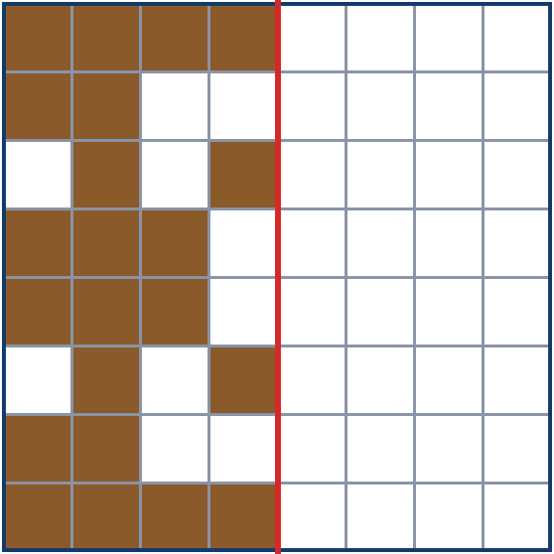
5. Mon passeport de bâtisseur
Le mot du jour : ………………………………………………  C'est la matière avec laquelle travaille le charpentier.  Dans ce pays, j'ai appris que :  …………………………………………………………………………………  …………………………………………………………………………………  Sur le métier, j'ai appris que :  …………………………………………………………………………………  ………………………………………………………………………………… | TAMPON · ÉTAPE 4  NORVÈGE  Lettre mystère n° 1  C'est la 1re lettre du mot du jour.  [ ….. ]  À la fin du tour du monde, les 10 lettres forment un mot.
6. Et moi ?
Ce métier me plaît : ☐ oui ☐ un peu ☐ non
Parce que :
………………………………………………………………………………………………………………………………………………
………………………………………………………………………………………………………………………………………………
J'aimerais visiter ce pays : ☐ oui ☐ non

